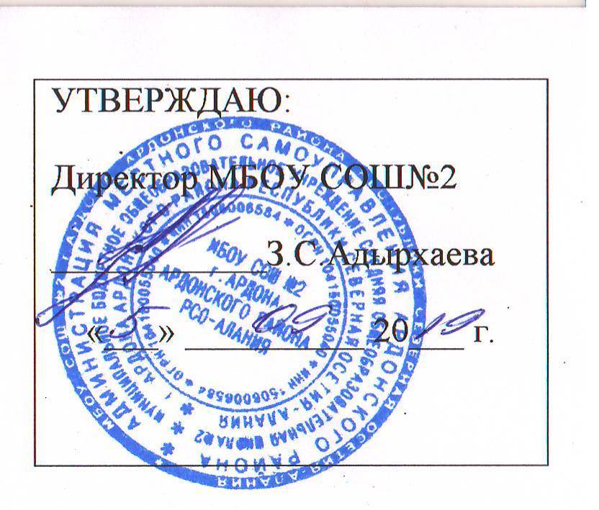

ПЛАН РАБОТЫ БИБЛИОТЕКИ
на 2019 - 2020 учебный год
- год - год театра в России
- год –год Памяти и славы 75 лет победы в ВОВ

Цель и задачи школьной библиотеки.

Цель:
способствовать формированию мотивации пользователей к саморазвитию, самообразованию через предоставление необходимых информационных ресурсов, через обеспечение открытого полноценного доступа к информации.

Задачи:
^ создание благоприятных условий для самоопределения и самореализации творческих способностей;
^ продолжить участие в акции «Международный день книгодарения»;
^ продолжить работу над повышением качества и доступности информации, качеством обслуживания пользователей;
^ организация досуга в условиях библиотеки с учетом интересов, потребностей, обучающихся для развития содержательного общения и воспитания культуры;
^ пропаганда художественного слова и чтения.
^ формировать комфортную библиотечную среду;
^ обучать читателей пользоваться книгой и другими носителями информации, поиску, отбору и умению оценивать информацию;

Услуги, оказываемые библиотекой:
- Обслуживание пользователей на абонементе.
- Обслуживание пользователей в читальном зале.
- Оказание информационной и справочно-библиографической услуги:
- выполнение справок по запросам пользователей;
- тематический подбор литературы;
- составление информационных списков поступившей литературы;
- проведение Дней информации для педагогов;
-проведение индивидуальных библиотечно-библиографических
консультаций библиографических консультаций;
- проведение библиотечных уроков;
- проведение библиотечных обзоров литературы.
- Проведение массовых мероприятий по плану работы школьной библиотеки.
- Оформление тематических книжных выставок.

Работа с библиотечным фондом и его сохранностью
№ п/п | Содержание работ | Сроки  выполнения | Ответственные
1 | Приёмка и обработка поступивших учебников: оформление накладных, запись в книгу «Регистрация учебников», штемпелевание. | По мере поступления | библиотекарь
2 | Приём и выдача учебников | Май - сентябрь | библиотекарь
3 | Проведение работы по сохранности учебного фонда (рейды по классам с проверкой учебников, акции-декламации «Береги учебник») | В течение года | библиотекарь
4 | Работа по заказу учебников планируемых к использованию в новом учебном году с согласованием с руководителями МО, завучами по УВР. | В течение года | библиотекарь
 | Информирование учителей и учащихся о новых поступлениях  литературы | В течение года | библиотекарь
5 | Диагностика обеспеченности обучающихся школы учебниками на 2019-2020 уч.год | Сентябрь | библиотекарь
6 | Расстановка и проверка фонда, работа по сохранности фонда. | В течение года | библиотекарь
7 | Контроль за правильностью расстановки книг в фонде | Раз в неделю | библиотекарь
8 | Своевременный прием, систематизация, техническая | По мере поступления | библиотекарь

 | обработка и регистрация новых поступлений
9 | Списание литературы и учебников | По мере необходимости | библиотекарь
10 | Контроль за своевременным возвратом в библиотеку выданных изданий (работа с должниками) | Один раз в месяц | библиотекарь

Справочно-библиографическая и информационная работа.
Работа по пропаганде библиотечно-библиографических знаний
№ п/п | Содержание работ | Сроки  выполнения | Ответственные
1 | Формирование информационнобиблиографической культуры: «Знакомство с библиотекой» для первых классов | Сентябрь-  Ноябрь | библиотекарь
2 | Выполнение справок по запросам пользователей. | В течение года | библиотекарь
3 | Консультации и пояснения правил работы у книжного фонда | В течение года | библиотекарь
4 | Обзоры новых книг | По мере поступления | библиотекарь
5 | Организация выставок просмотра новых книг | По мере поступления | библиотекарь
7 | Ведение журнала учёта библиографических справок | В течение года | библиотекарь
9 | Проведение библиотечных уроков, пропаганда ББЗ | В течение года | библиотекарь
10 | Работа с библиотечным сайтом | В течение года | библиотекарь
11 | Работа на платформе Инстаграма | В течение года | Библиотекарь

Работа с читателями разных возрастных категорий библиотеки
№ п/п | Содержание работ | Сроки  выполнения | Ответственные
1 | Перерегистрация читателей (прибытие/выбытие, перерегистрация классов) | Август-  сентябрь | библиотекарь

2 | Организованная запись  учащихся 1-х классов в школьную библиотеку | Сентябрь - октябрь | библиотекарь
3 | Обслуживание читателей на абонементе: обучающихся, педагогов, технического персонала, родителей | В течение года | библиотекарь
4 | Обслуживание читателей в читальном зале: учителей, обучающихся. | В течение года | библиотекарь
5 | Рекомендательные беседы при выдаче книг | В течение года | библиотекарь
6 | Индивидуальные беседы о прочитанном в книге. | В течение года | библиотекарь
7 | Рекомендательные и  рекламные беседы о новых книгах, энциклопедиях,  журналах, поступивших в библиотеку. | По мере поступления | библиотекарь
8 | Изучение и анализ читательских формуляров | В течение года | библиотекарь
9 | Обслуживание учащихся согласно расписанию работы библиотеки | В течение года | библиотекарь
10 | Просмотр читательских формуляров с целью выявления задолжников | Один раз в месяц | библиотекарь
11 | Проводить беседы с вновь записавшимися читателями  о культуре чтения книг. Объяснить об  ответственности за причинённый ущерб книге или учебнику. | В течение  года | библиотекарь
12 | Рекомендовать художественную литературу и периодические издания  согласно возрастным категориям каждого  читателя | В течение  года | библиотекарь

13 | Рейды по классам по состоянию учебников | Один раз в четверть | библиотекарь, Совет
 |  |  | старшеклассников

Организация библиотечно-массовой работы
Слоган: Хочешь быть продвинутым? Двигай в библиотеку!
№  п/  п | Название  мероприятия | Форма проведения | Сроки | Ответственные
1 | «Есть имена и есть такие  даты»  (дни боевой славы) | Кн.выставка | Сентябрь | библиотекарь
2 | «Путешествие в Читай- город» (знакомство с библ.) | Библ.урок | Октябрь | библиотекарь
3 | «В литературной гостиной» | Кн.выставки к юбилейным датам писателей | В течение  года | библиотекарь
4 | «Школьная переменка» | Выставка-коллаж | Сентябрь | библиотекарь
5 | «Рассказывает справочное бюро» | Обзор  справочной  литературы | Октябрь | библиотекарь
6 | «Литературное раздолье» | Библдартс | Ноябрь | библиотекарь
7 | «О Родине, о мужестве, о славе»  (дни боевой славы) | Информационный вестник | Декабрь | библиотекарь
8 | «Зимний новогодний тарарам» | Книжная выставка- настроение | Декабрь | библиотекарь
9 | «В стране весёлого детства» | Литературный час | Декабрь | библиотекарь
10 | «В гостях у доктора АПЧХИ» | Цикл бесед с элементами игровой программы | Ноябрь-  январь | библиотекарь
11 | «Секреты отличного настроения» (Всемирный день «спасибо») | Выставка-игра | Январь | библиотекарь
12 | «Ленинград - город непобеждённых» | Выставка-  панорама | Январь | библиотекарь

13 | «Пушкин навсегда» | День памяти А.С.Пушкина | Февраль | библиотекарь
14 | «Вечный огонь Сталинграда» | Журнал-  презентация | Февраль | библиотекарь
15 | «Армейский следопыт» | Кн.выставка к дню защитника  Отечества | Февраль | библиотекарь
16 | «Календарь перевернём...» | Выставки к календарным  датам и  праздникам | В течение  года | библиотекарь
17 | «Г ромко.. .у открытого микрофона» | Поэтическая  переменка | Март | библиотекарь
18 | «Послушайте.. » | Бой ораторов | Октябрь - Апрель | библиотекарь
19 | «Космические дали»  (день космонавтики) | Кн.выставка | Апрель | библиотекарь
20 | «Салют, Победа!» - 75 лет  со дня победы.  - «Была весна - весна Победы» (кн.выставка)  - «Огонь .из боевой каски» (репортаж - обзор о книгах ВОВ)  - «Письмо Победы» (акция)  - «Герой в моей семье» (конкурс литературного творчества) | Цикл мероприятий к 9 маю | Апрель,  май | библиотекарь
21 | «Живая классика» | Конкурс юных чтецов прозы | Февраль  март | учителя  литературы
22 | «Страница 20» | Чемпионат по чтению вслух среди  старшеклассников | Март | библиотекарь

«Волшебный мир театра»
(2019 год - год Театра)
№  п/п | Название  мероприятия | Форма проведения | Сроки | Ответственные

1 | «Театр - магия вечности» | Кн.выставка -  инсталяция | Весь  период | библиотекарь
2 | «Интересные  странички» | Конкурс  художественного чтения вслух | октябрь | библиотекарь, учителя начальных  классов
4 | «Театральная  рампа» | Интеллектуальная  игра | ноябрь | библиотекарь.

Месячник школьных библиотек
«Каждому человеку, путь открыт в библиотеку»
№  п\п | Название мероприятия (форма проведения) | Сроки  выполн. | Категория  обучающих  ся | Ответственные
1. | «Как живёт учебник?» (памятка-напоминание о сохранности учебников) | с 16.10 по 25.10 | 1-11 кл | библиотекарь
2. | «Книга, а какая она?» (библиотечный урок-презентация о структуре книги) | с 08.10 по 29.10 | - е кл  - е кл | библиотекарь
3. | «Книга в подарок»  (акция доброты) | Весь  период | 1-11 кл | библиотекарь
4. | «Хотите в театр?» (беседа - интерактив у выставки «Театр - мания вечности) | с 21.10 по 28.10 | 5-е кл | библиотекарь
5. | «Писательское досье»  (кн.выставка писателей зарубежных стран) | Весь  период | 1-11 кл | библиотекарь
6. | «Доброту берём с собой» (беседа - игра с Доброй почемучкой) | с 05.10 по 30.10 | 1-2 кл | библиотекарь
7. | «Громко... у открытого микрофона» (громкие чтения) | Весь  период | 6-9 кл | библиотекарь,  учителя  литературы

1 | Изучать через Интернет и профессиональные журналы опыт других библиотек и внедрять его в практику своей работы | В течение года
2 | Участие в семинарах методического объединения | В течение года
3 | Участие в семинарах, форумах и других мероприятиях города и области | В течение года
4 | Расширение ассортимента библиотечноинформационных услуг, повышение их качества на основе использования новых технологий | В течение года

Прочие работы
№  п/п | Содержание работ | Сроки  выполнения
1 | Составление анализа-отчёта о работе библиотеки за 2019-2020учебный год | Май
2 | Составление плана работы библиотеки на 2020-2021 учебный год | Июнь
3 | Ведение дневника работы библиотеки | Постоянно
4 | Ведение журнала учёта справок | По мере запросов
4 | Вывоз макулатуры (списанные учебники) | По мере необходимости

библиотекарь

Н.М.Гурциева

Книги-юбиляры- 2020
80 лет
«Тихий Дон» М.А.Шолохов (1940)
80 лет
«Тимур и его команда А.Гайдар (1940)
150 лет
«Двадцать лье под водой» Ж.Верн (1870)
190 лет
«Маленькие трагедии» А.С.Пушкин (1830)
190 лет
«Сказка о попе и работнике его Балде» А.С.Пушкин (183)

Юбилеи писателей
2019-2020 учебный год полон дней рождений знаменитых личностей, с жизнью и достижениями которых необходимо познакомить детей школьного возраста.
- 13 сентября — Дж.Б.Пристли. 125 лет.
- 15 сентября — Дж.Ф.Купер. 230 лет.
- 29 сентября — Н.А.Островский. 115 лет.
- 15 октября — М.Ю.Лермонтов. 205 лет.
- 18 октября — Кир Булычев — 85 лет.
- 21 ноября — Вольтер — 325 лет.
- 2 января — Айзек Азимов — 100 лет.
- 17 января — А.П.Чехов — 160 лет.
- 10 февраля — Борис Пастернак — 130 лет.
- 2 апреля — Эмиль Золь — 180 лет.
- 24 мая — М.А.Шолохов — 115 лет.

Памятные даты
2019-2020 год и его календарь особо богат на яркие события. Необходимо учитывать их для проведения выставок, бесед и различного рода выступлений. Помимо основных и широко известных праздников, таких как День Знаний, Учителя и прочие, необходимо организовать и другие интересующие молодежь события:
- 8 сентября — День грамоты;
- 22 сентября — Шнобелевская награда;
- 30 сентября — День Интернета;
- 7 октября — День улыбок;
- 24 октября — Международный день работников муниципальных учреждений;
- 10 ноября — День научной фантастики;
- 18 ноября — День Дедушки Мороза;
- 11 января — День памятников и зеленых парков;
- 17 января — День изобретений;
- 21 февраля — День родного языка;
- 21 марта — Всемирный день стихов;
- 23 апреля — Всемирный день писателей;
- 15 мая — День семей.

